МИНИСТЕРСТВО ОБРАЗОВАНИЯ И НАУКИ

РОССИЙСКОЙ ФЕДЕРАЦИИ

ПЕНЗЕНСКИЙ ГОСУДАРСТВЕННЫЙ УНИВЕРСИТЕТ

*Кафедра CАПР*

Отчёт по лабораторной работе №3

по дисциплине «Архитектура вычислительных систем и компьютерных систем»

Выполнили: ст-ты гр.18ВА1:

Морозов Н.Д.

Тумеркин Д.Р

Принял: к.т.н., доцент

Федюнин Р.Н.

к.т.н.,доцент

Слепцов Н.В.

Пенза 2021

**Цель работы:** Изучить механизм агрегации каналов (эзернет ченел).

**Ход работы:**

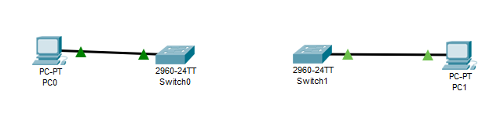

Подготовим свич0 и свич1 для дальнейшего создания агрегирования канала

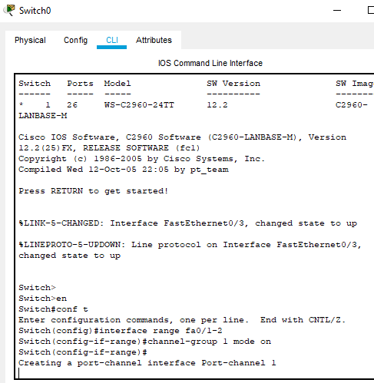

Объединим 2 физических интерфейса на свич0 в 1 логический

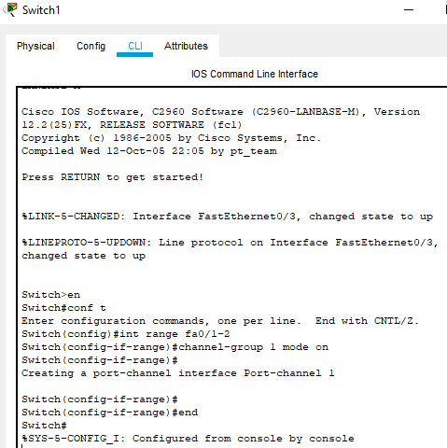

Аналогично сделаем на другом свиче

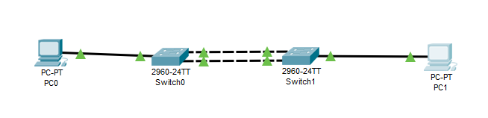

Соединим свичи

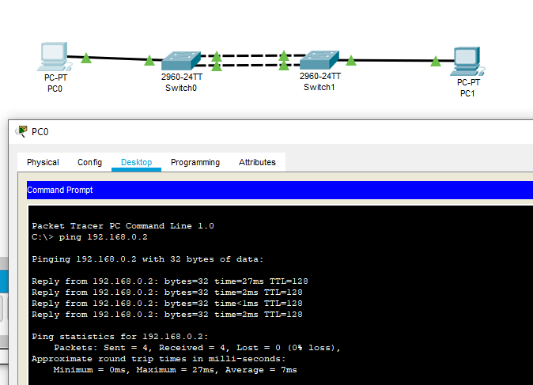

Агрегирование соединение настроено и работает. Таким образом, скорость передачи данных возрастает в 2 раза по сравнению с 1 свичем, и в добавок соединение будет отказо-устройчивым т.к. при разрыве 1 из 2 линков второй линк будет работать.

Данное агрегирование будет является статическим

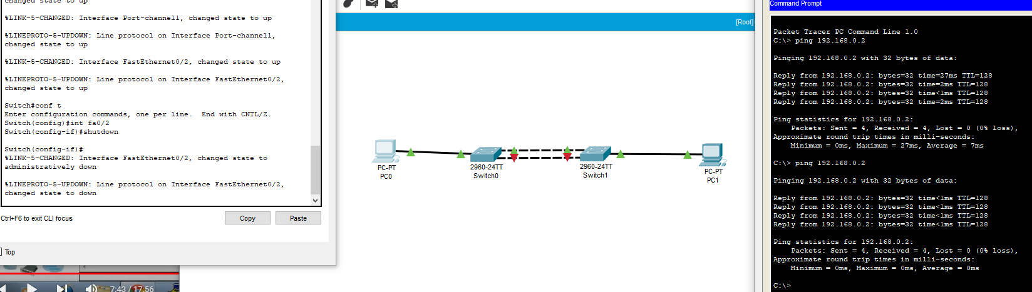Отказоустойчивость соединения работает. При восстановление соединения оно будет восстановлено практически мгновенно

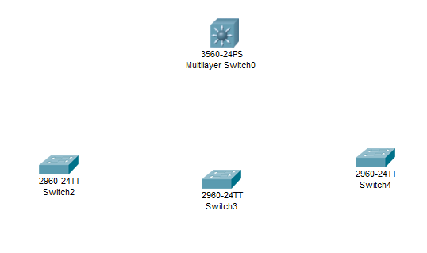

Другой вид агрегирования соединения-динамическое, работающие с коммутаторами 3-го уровня.

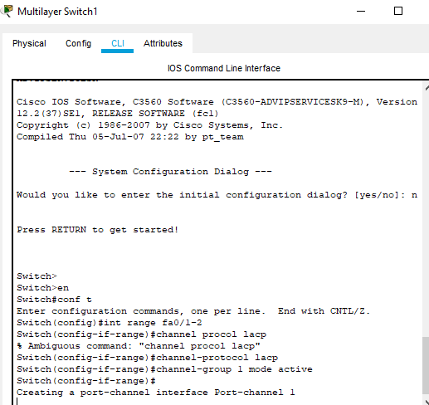

Настроим группы соединений на коммутаторе 3560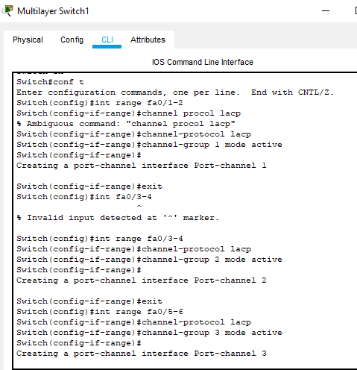

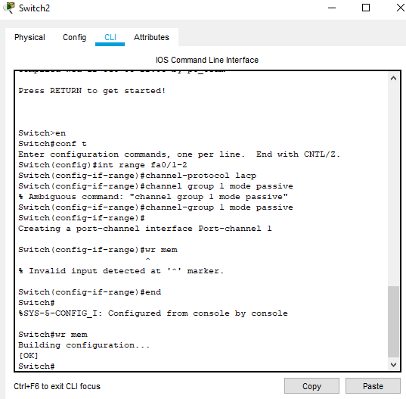

Настроим соединения на свичах 3 свичах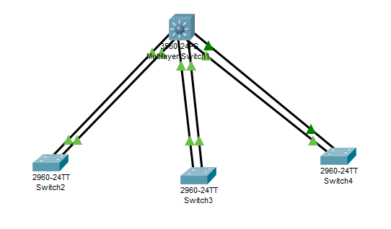

Подключим линки, таким образом настроив динамическое агрегирование соединение на основе lacp протокола

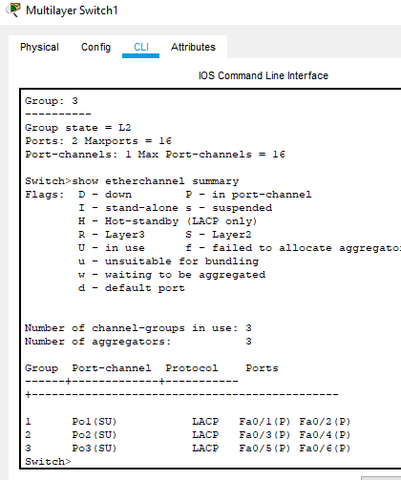

При помощи команды show etherchannel summary мы можем посмотреть настроенные агрегированные каналы

**Вывод:** В ходе работе посмотрели реализации статического и динамического агрегированного соединения. Узнали, что такие соединения является отказоустойчивыми и повышает скорость передачи данных за счет объединения 2 физических каналов в 1 логический